

*USER GUIDE  
FIND &GO*

# DAFTAR ISI

DAFTAR ISI 1

DAFTAR GAMBAR 2

1. PENGENDALIAN DOKUMEN 3

Referensi Penyusunan Dokumen 3

Daftar Istilah dan Definisi 3

Perubahan yang terjadi pada dokumen versi sebelumnya 3

2. PENDAHULUAN 4

3. USER ADMINISTRATOR 6

A. Login 6

B. Dashboard 7

C. Tambah CTB 8

D. List CTB 9

E. Data Pelanggan 11

F. White List Pelanggan 12

G. Work Order List 14

H. VOC List 16

I. Administrasi Upload Tagihan 17

J. Administrasi Upload Rumah 18

K. Administrasi Reset Data 19

# DAFTAR GAMBAR

Gambar A.1 Halaman Login Aplikasi 6

Gambar A.2 Halaman Login Aplikasi 6

Gambar A.3 Halaman Utama Aplikasi 7

Gambar B.1 CTB location 7

Gambar B.2 Review Progress CTB 8

Gambar C.1 Form CTB 8

Gambar C.2 Form CTB 9

Gambar D.1 List CTB 9

Gambar D.2 Upload CTB 10

Gambar D.3 Detail CTB 10

Gambar E.1 List Pelanggan 11

Gambar E.2 Pelanggan Upload Excel 11

Gambar E.3 Pelanggan Input Data 12

Gambar F.1 White List Pelanggan 12

Gambar F.2 Upload Excel White List Pelanggan 13

Gambar F.3 Delete White List Pelanggan 13

Gambar G.1 Work Order List 14

Gambar G.2 Detail Work Order 14

Gambar G.3 Create Work Order 15

Gambar G.4 Export Work Order 15

Gambar H.1 VOC List 16

Gambar H.2 Detail VOC 16

Gambar H.3 VOC Export Excel 17

Gambar I.1 Upload Tagihan 17

Gambar I.2 Upload Tagihan 18

Gambar J.1 Upload Rumah 18

Gambar J.2 Upload Rumah 19

Gambar K.1 Reset Data 19

Gambar K.2 Reset Data 19

# PENGENDALIAN DOKUMEN

## Referensi Penyusunan Dokumen

Referensi

|  |  |  |  |
| --- | --- | --- | --- |
| **Document** | | **Version** | **Author** |
| - | - | 1.0 |  |

Revisi / Amandemen

|  |  |  |  |
| --- | --- | --- | --- |
| **Item Revisi** | | | **Direvisi Oleh** |
| - | - | - | - |

## Daftar Istilah dan Definisi

|  |  |
| --- | --- |
| **Terms** | **Description/Explanation** |
|  |  |
|  |  |
|  |  |

## Perubahan yang terjadi pada dokumen versi sebelumnya

|  |  |
| --- | --- |
| **Change Request** | **Description/Explanation** |
|  | - |

# PENDAHULUAN

Find & Go adalah platform App & Dashboard web yang berfungsi sebagai visual customer mapping dan monitoring dashboard untuk stakeholder Payment Collection yang berfokus pada penyelesaian masalah pada penagihan tunggakan praNPC.

Ide inovasi didasari dengan memaksimalkan data pelanggan yang ada dari seluruh end-to-end proses. Data koordinat GPS dari hasil pemasangan teknisi di integrasikan dengan data Work Order CTB yang akan dikunjungi. Titik koordinat ini setidaknya dapat membantu menemukan alamat yang tidak lengkap. Inovasi menerapkan system WO mapping sehingga CTB dapat menggunakan fitur navigate and direction ke titik korrdinat. Data-data billing pelanggan juga tertera. Benefit yang didapatkan Telkom apabila menggunakan ide ini yaitu Telkom dapat lebih mudah melakukan tracking lokasi pelanggan. Jadi ketika ada kendala maupun gangguan di pelanggan, tim teknisi maupun CTB akan dapat dengan mudah diarahkan menuju titik koordinat pelanggan. Selain itu, system juga dapat digunakan sebagai visual mapping pelanggan. Inovasi perlu dilaksanakan sebagai salah satu solusi breakthrough untuk pelanggan yang alamat tidak ditemukan. Inovasi berbasis pada optimalisasi data yang ada dengan menyatukan data lokasi dengan data WO pelanggan, agar pelanggan yang memiliki tunggakan dapat dipetakan secara visual dan CTB dapat dengan mudah diarahkan ke lokasi secara efisien (dari lokasi terdekat) dan sebagai solusi dari data alamat yang tidak lengkap, karena selama ini data alamat yang tertulis tidak lengkap (tanpa RT/RW/nomor rumah) sehingga titik koordinat pemasangan diintegrasikan dengan WO untuk memudahkan tracking saat visit pelanggan.

Dalam suatu perusahaan, cash is the king of company foundation. Selain itu, untuk mendukung business sustainability, maka diperlukan healthy net profit. Saat ini terdapat 20% hasil VOC merupakan data alamat tidak ditemukan sehinggan menimbulkan 20% tunggakan gagal visit dan tidak tertagih. Revenue loss yang dihasilkan sebesar 5,302 Milyar untuk periode bulan Oktober, selain itu beban expense cost untuk Alpro pelanggan yang menunggak juga tetap menjadi beban expenditure yang akan terus menggerus net profit perusahaan. Selain itu, untuk menjaga sustainability, customer perlu dilayani semaksimal mungkin sehingga diperlukan tracking customer untuk mempermudah troubleshoot terhadap kendala pelayanan, baik billing payment maupun gangguan teknis. Oleh karena itu visual customer tracking terintegrasi sangatlah diperlukan.

Dari hasil Customer Validation, diperoleh validasi mengenai Customer painnya yaitu tim CTB sering menemui data pelanggan WO yang tidak lengkap sehingga menyebabkan gagal visit, dan ini merugikan customer karena CTB sudah menghabiskan waktu untuk berputar-putar mengulang dan mencaari data pelanggan serta harus menunggu data lengkap dari pihak terkait secara lama dan manual sehingga banyak waktu terbutan, CTB juga mengunakan WO offline yang tidak terintegrasi pada saat mengupdate data visit. Berdasarkan Hasil Survey 124 orang dari 132 mengatakan bahwa kendala ATK dihadapi oleh pelanggan (93,9%). Menurut responden, titik problem utamanya adalah ATK dan tidak adanya sinergi dan integrasi data provisioning dan data billing dengan geo tagging akurat sehingga dibutuhkan platform khusus yang mampu mengintegrasi data provisioning, billing, input VOC work order, dan navigasi visual mapping.

# USER ADMINISTRATOR

## Login

Aplikasi Find&Go dapat diakses melalui alamat url <https://telkomfindngo.com/login>[.](https://10.62.165.147/am360/public/login.) Alamat url tersebut digunakan untuk menampilkan halaman login.

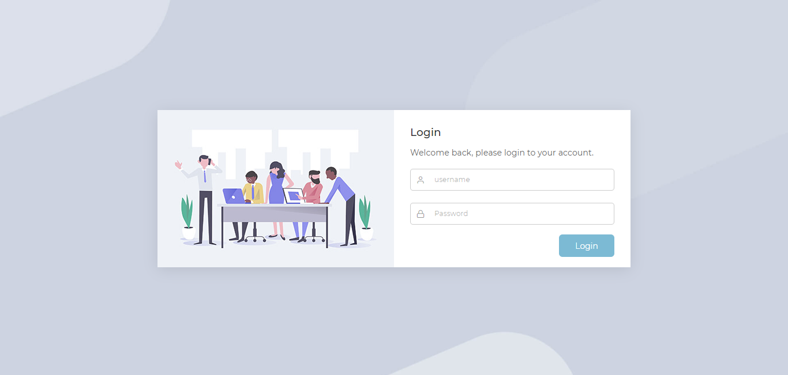

*Gambar A.1 Halaman Login Aplikasi*

Masukkan username dan password pada form dengan akun yang dapat diakses, dan klik tombol *login*.

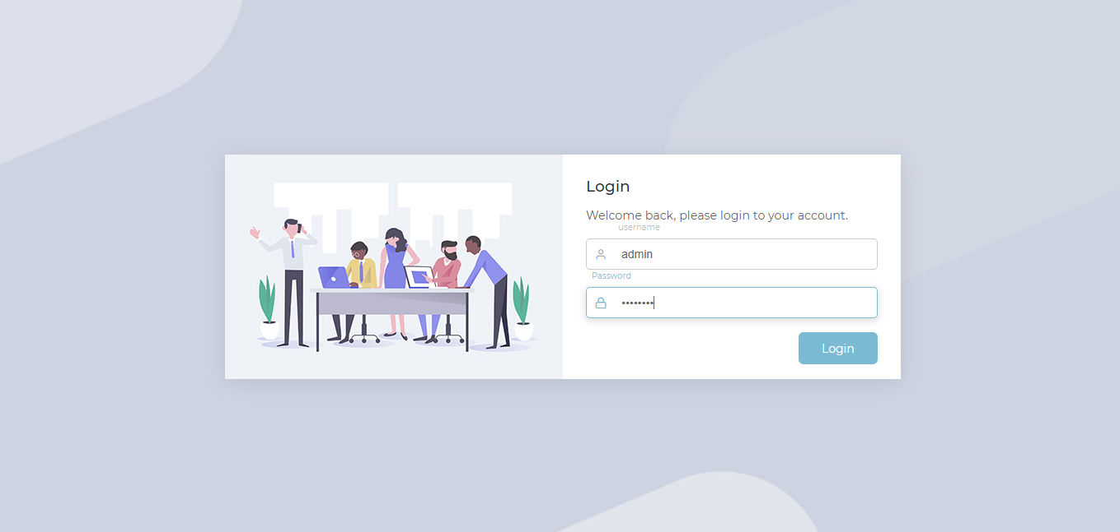

*Gambar A.2 Halaman Login Aplikasi*

Setelah berhasil, akan masuk ke dalam halaman utama aplikasi.

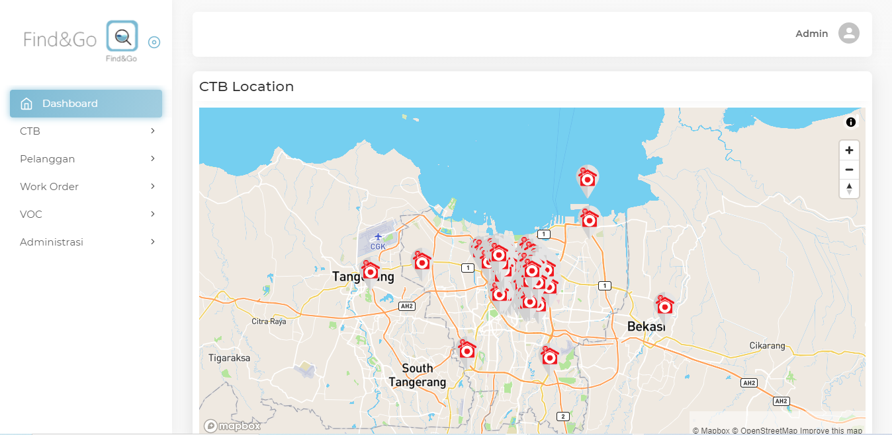

*Gambar A.3 Halaman Utama Aplikasi*

## Dashboard

Dashboard merupakan menu dimana admin dapat melihat *review progress* dari masing-masing CTB. Serta admin dapat melihat posisi dari masing-masing CTB.

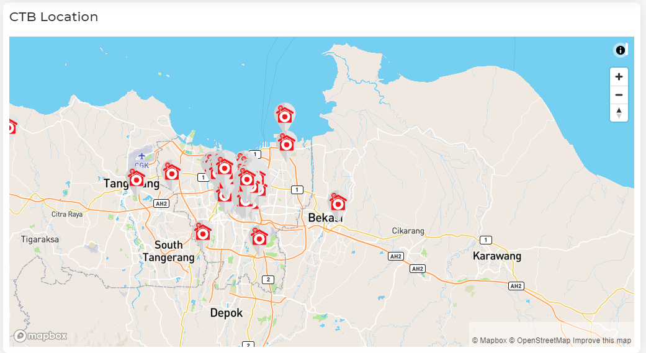

*Gambar B.1 CTB location*

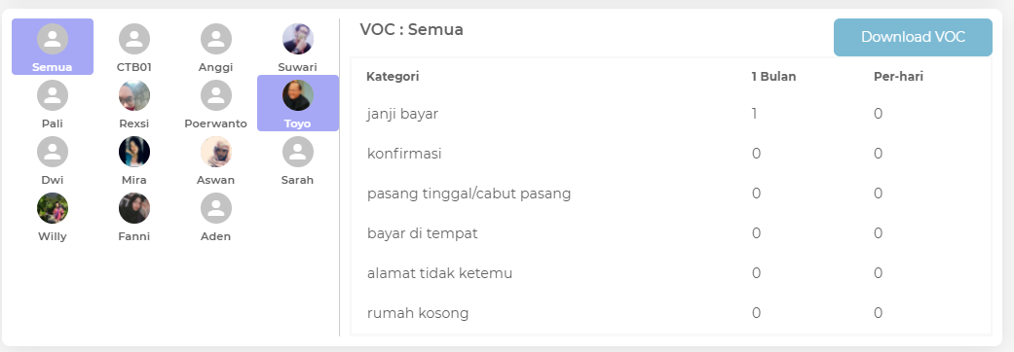

*Gambar B.2 Review Progress CTB*

## Tambah CTB

Menu tambah CTBmenampilkan form untuk menambah CTB satu-persatu.

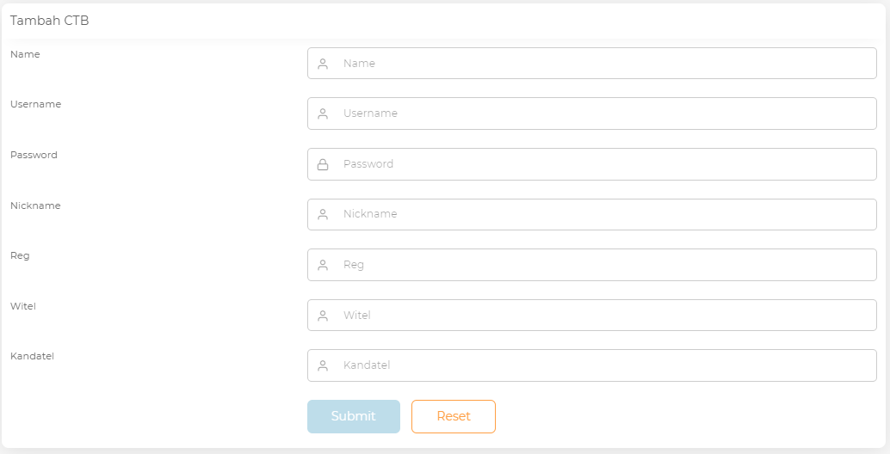

*Gambar C.1 Form CTB*

1. Tambah User

Untuk menambah user, Admin dapat mengisi semua kolom pada *form* kemudian, klik tombol ***submit.***

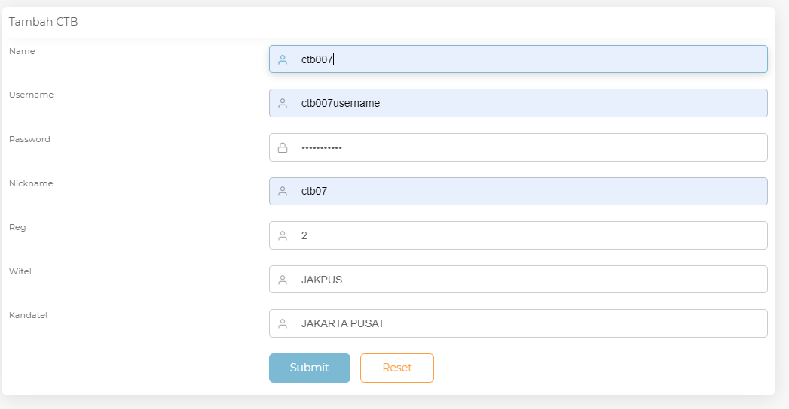

*Gambar C.2 Form CTB Terisi*

## List CTB

Menu List CTB, admin dapat melihat data *list* dari keseluruhan CTB. Pada halaman ini juga disediakan tombol **Upload Excel** dan **Input Data** untuk menambah data CTB.

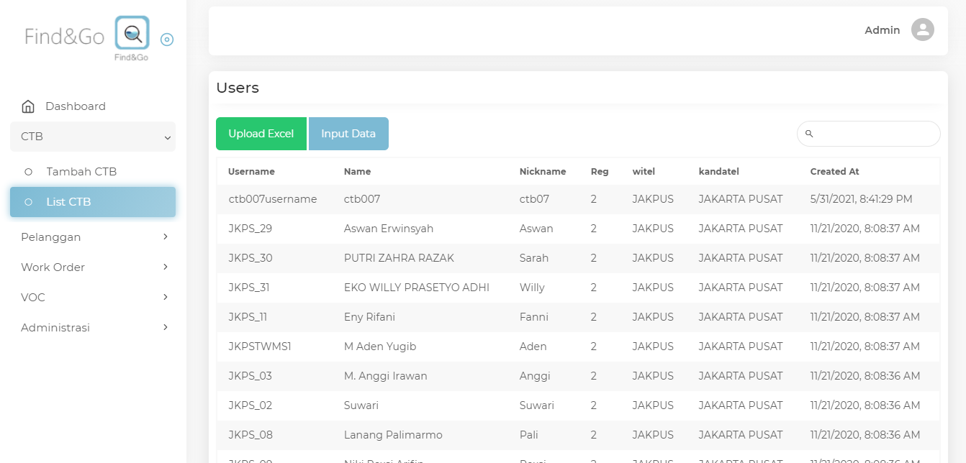

*Gambar D.1 List CTB*

1. Upload Excel

Klik tombol **Upload Excel.** Setelah muncul *pop-up*, masukkan file dengan format excel pada form. Lalu klik tombol **Upload.**

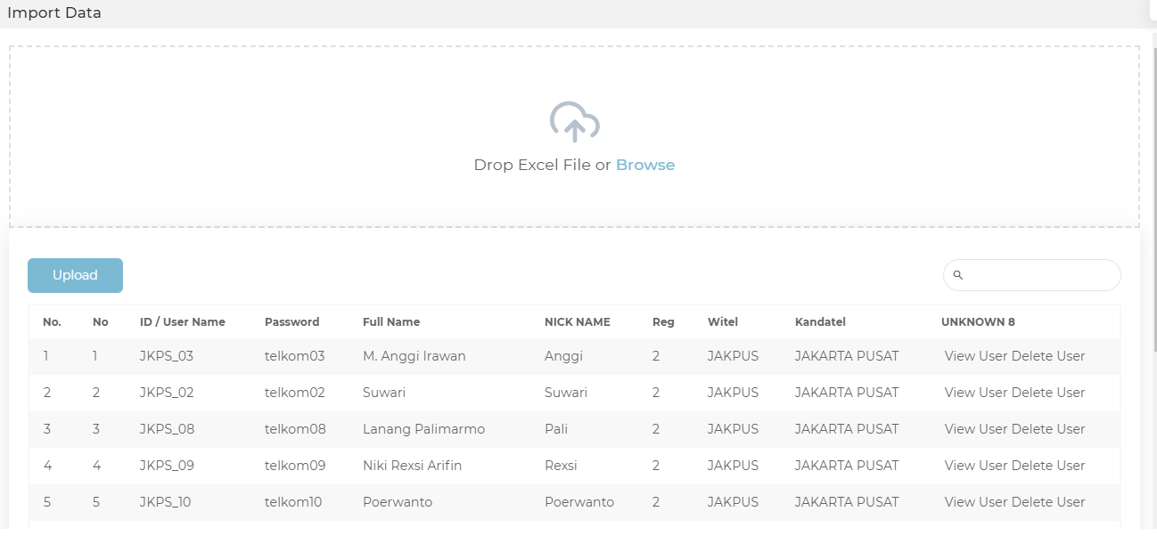

*Gambar D.2 Upload CTB Excel*

1. Review Detail CTB

Admin dapat melihat detail dari profil CTB dengan cara mengklik pada list CTB yang diinginkan, setelah itu akan menuju halaman detail dari CTB.

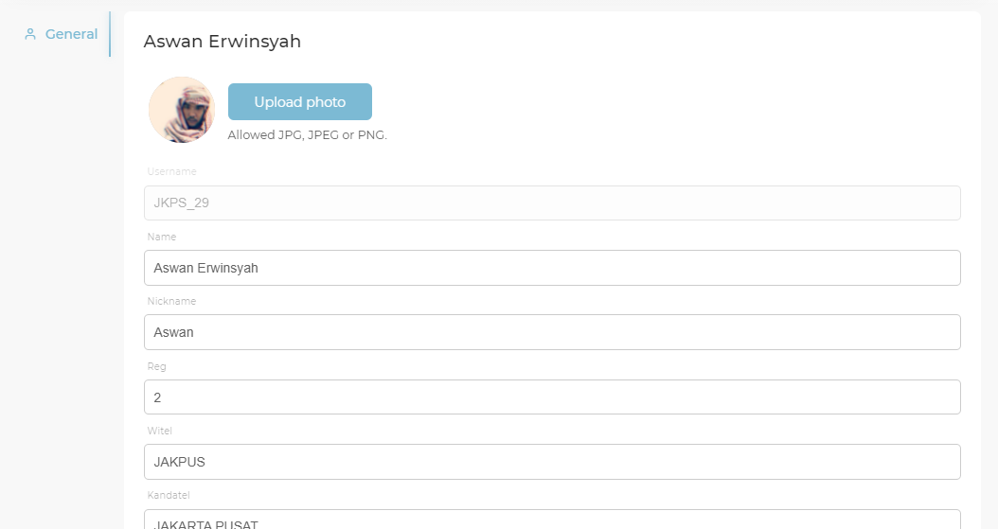

*Gambar D.3 Detail CTB*

## Data Pelanggan

Menu Data Pelanggan, admin dapat melihat list dari para pelanggan. Admin juga dapat menambahkan pelanggan menggunakan tombol **Upload Excel atau Input Data**.

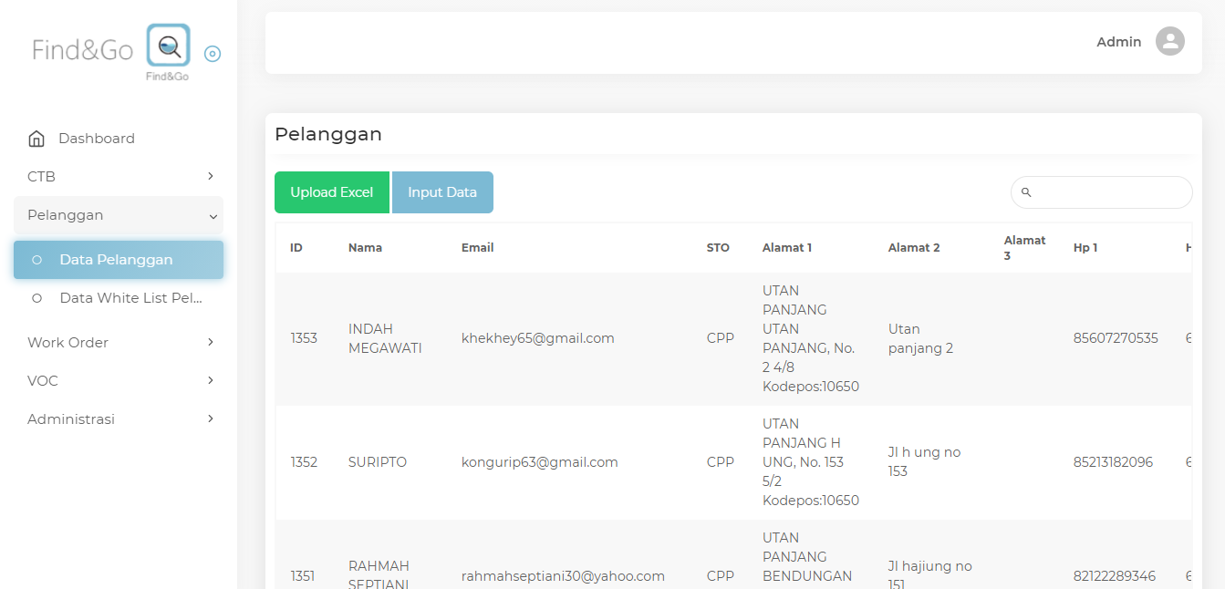

*Gambar E.1 List Pelanggan*

1. Upload Excel

Klik tombol **Upload Excel.** Setelah muncul *pop-up*, masukkan file dengan format excel pada form. Lalu klik tombol **Upload.**

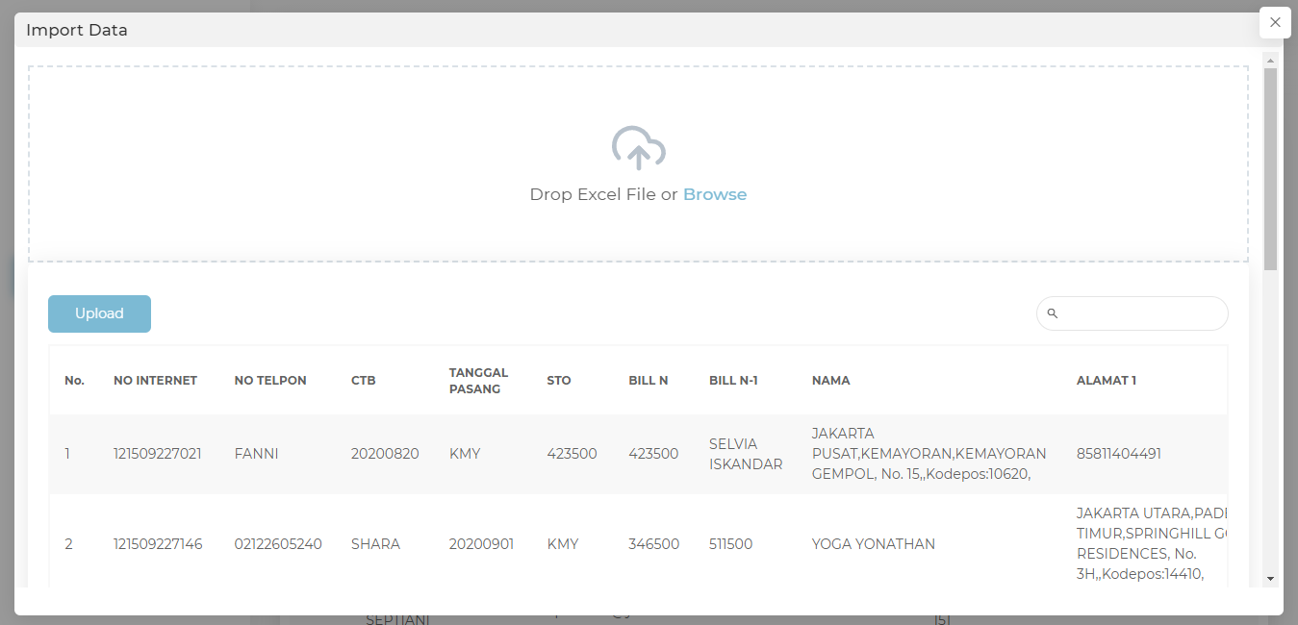

*Gambar E.2 Pelanggan Upload Excel*

1. Input Data

Klik tombol **Input Data,** setelah itu akan masuk ke halaman input data. Setelah masukkan data, klik tombol **Submit.**

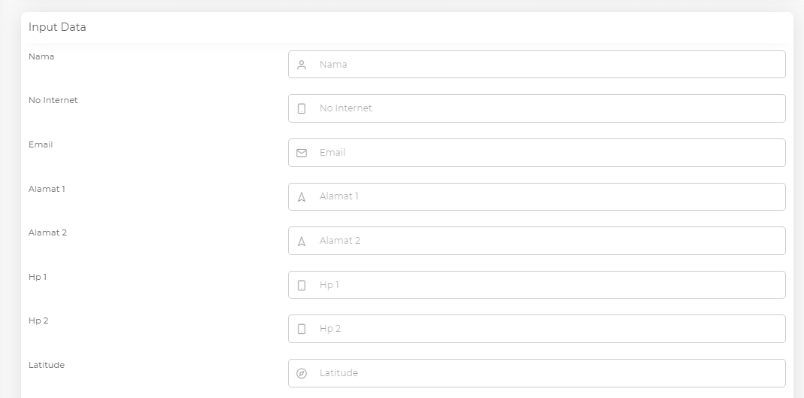

*Gambar E.3 Pelanggan Input Data*

## White List Pelanggan

Menu *White List* Pelanggan, admin dapat melihat list dimana user dikecualikan dalam daftar workorder selanjutnya.

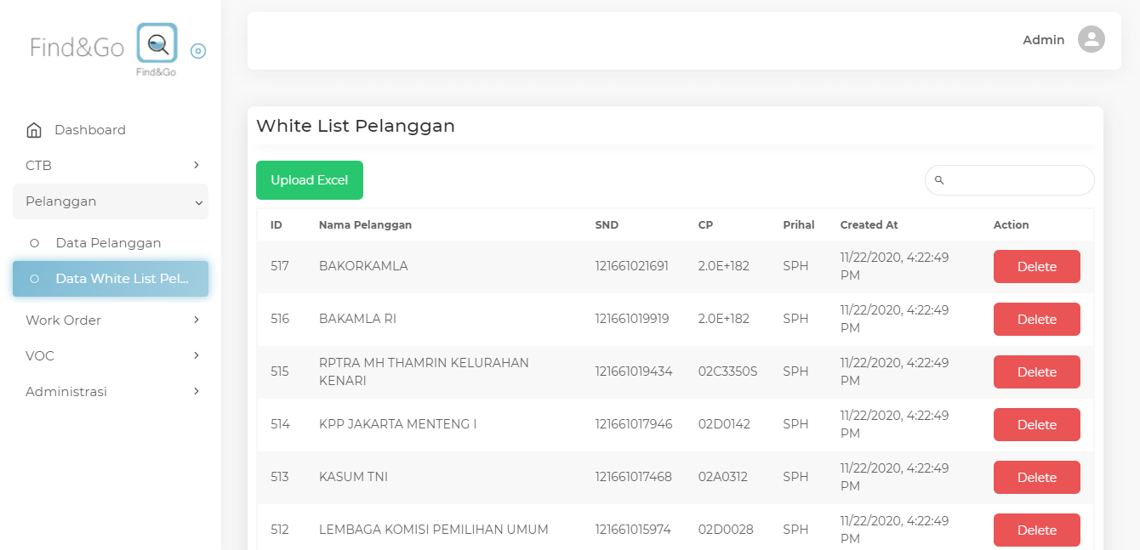

*Gambar F.1 White List Pelanggan*

1. Upload Excel

Klik tombol **Upload Excel.** Setelah muncul *pop-up*, masukkan file dengan format excel pada form. Lalu klik tombol **Upload.**

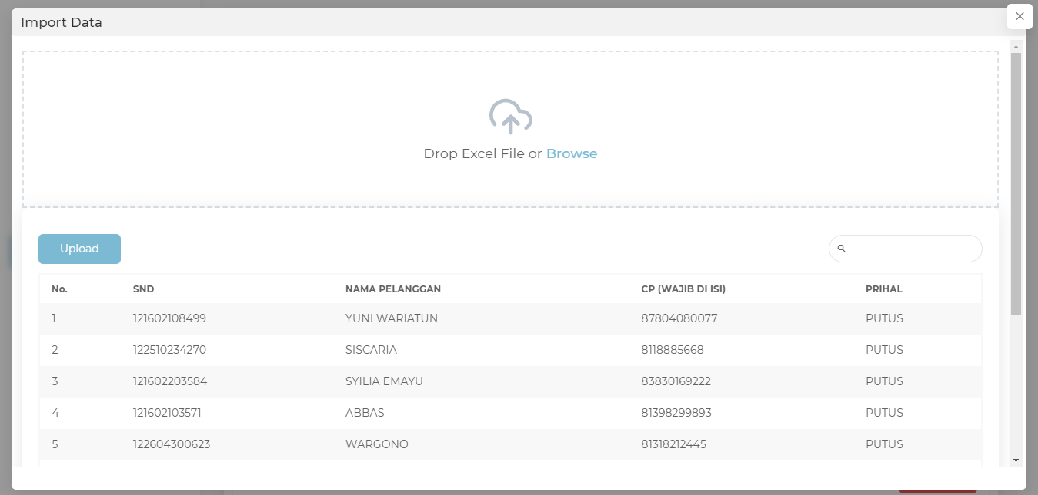

*Gambar F.2 Upload Excel White List Pelanggan*

1. Delete Data

Klik tombol **Delete** pada user yang ditentukan, setelah itu user akan keluar dari daftar *white list*.

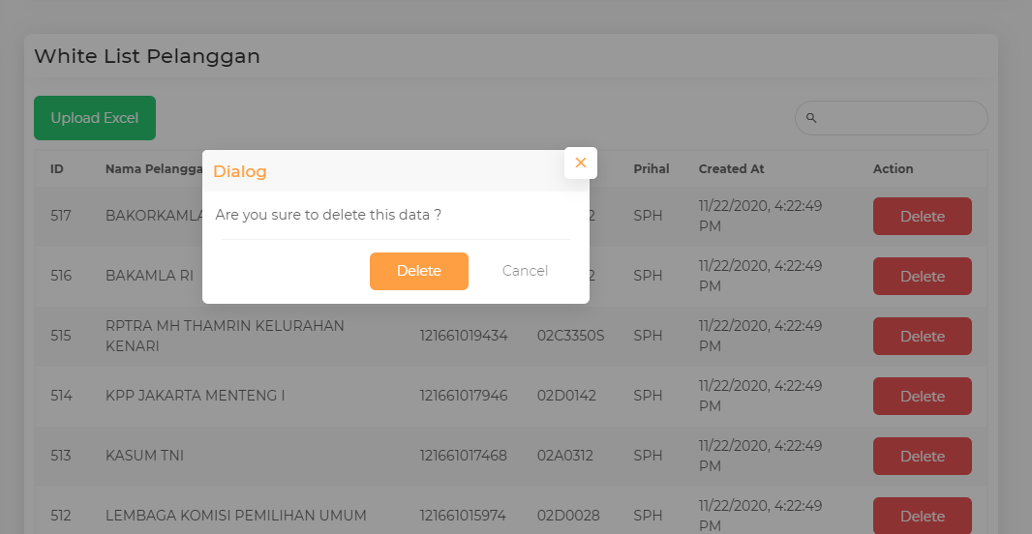

*Gambar F.3 Delete White List Pelanggan*

## Work Order List

Menu Work Order List, admin dapat melihat *list* dari *work order* yang sudah terbuat oleh *system*.

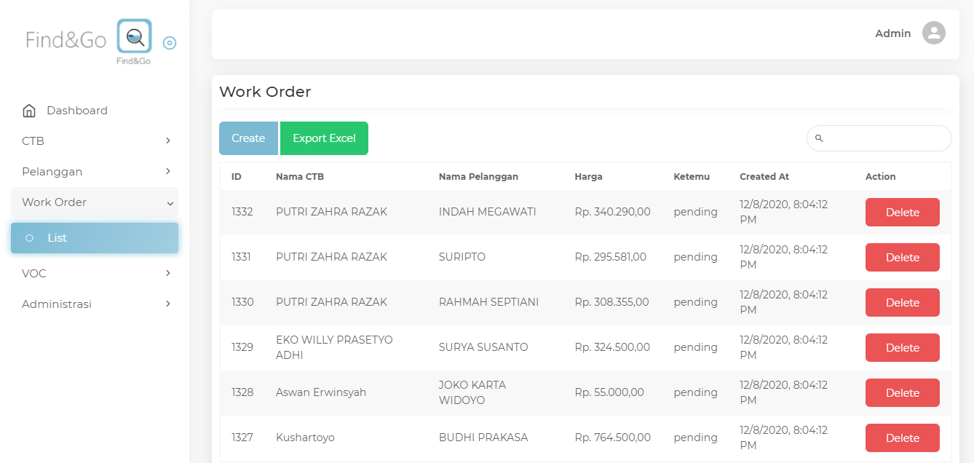

*Gambar G.1 Work Order List*

1. View Detail

Klik salah satu data yang diinginkan pada *list*, setelah itu, akan memasuki halaman *detail* dari *work order* yang telah dipilih.

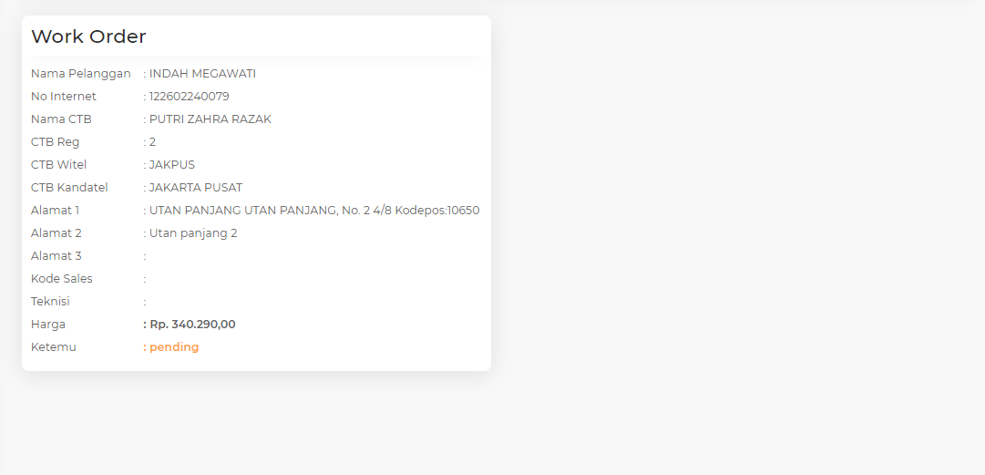

*Gambar G.2 Detail Work Order*

2. Create Work Order

Klik tombol **Create,** setelah memasuki halaman *create*, admin dapat membuat *work order* secara manual dengan cara isi data kemudian klik tombol **Create**.

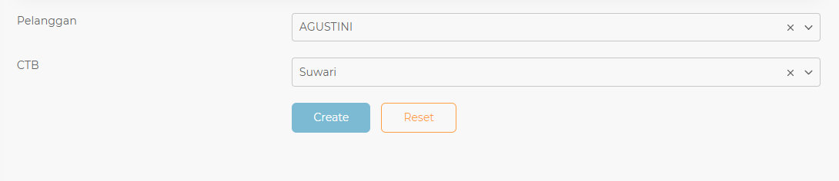

*Gambar G.3 Create Work Order*

3. Export Excel

Klik tombol **Export Excel,** setelah muncul *pop-up,* masukkan nama *file* yang diinginkan untuk hasil *export* data *work order*.

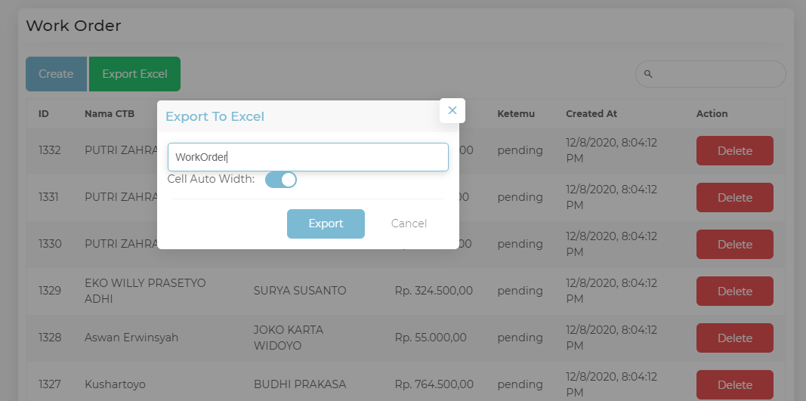

*Gambar G.4 Export Work Order*

## VOC List

Menu VOC List, admin dapat melihat *list* dari hasil pekerjaan CTB di lapangan.

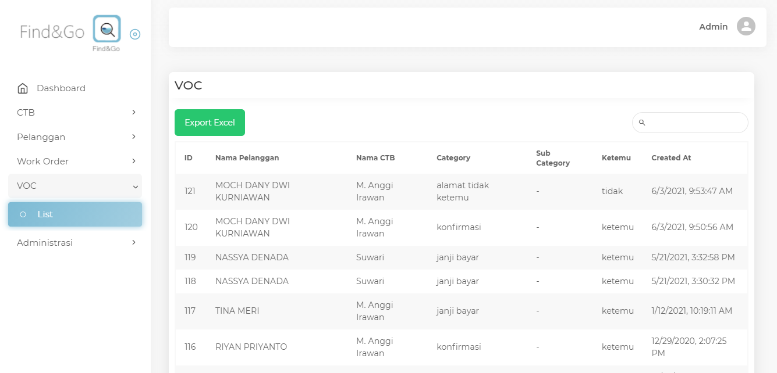

*Gambar H.1 VOC List*

1. View Detail

Klik salah satu data yang diinginkan pada *list,* setelah itu, akan memasuki halaman *detail* dari VOC yang terlah dipilih.

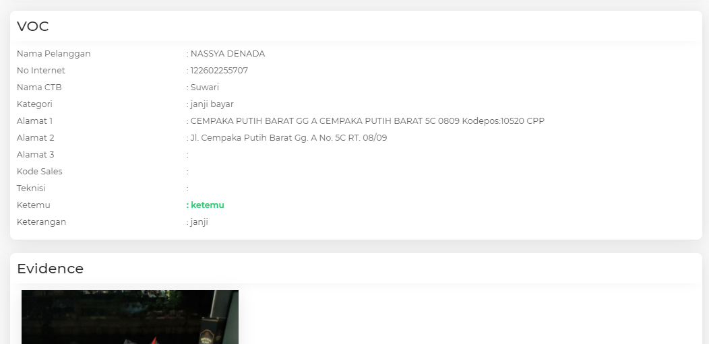

*Gambar H.2 Detail VOC*

2. Export Excel

Klik tombol **Export Excel,** setelah muncul *pop-up,* masukkan nama *file* yang diinginkan untuk hasil *export* data *work order*.

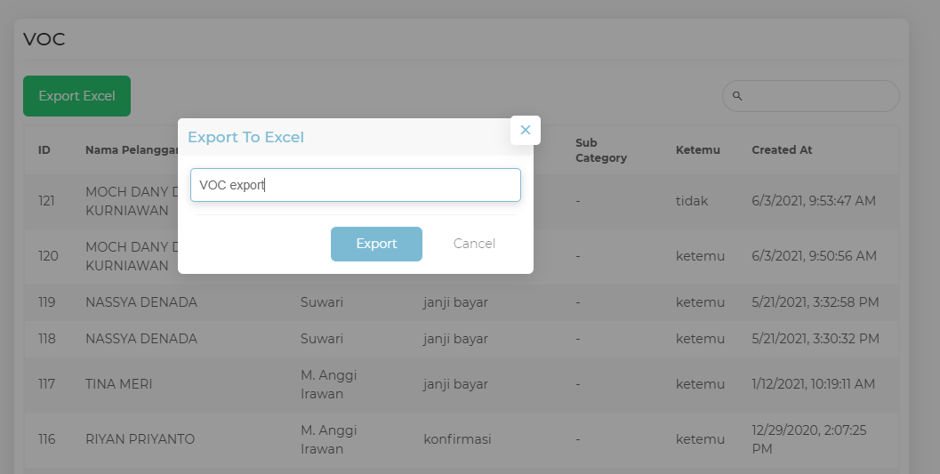

*Gambar H.3 VOC Export Excel*

## Administrasi Upload Tagihan

Menu Upload Tagihan, admin dapat meng-upload foto tagihan yang sudah dibungkus dalam format .zip.

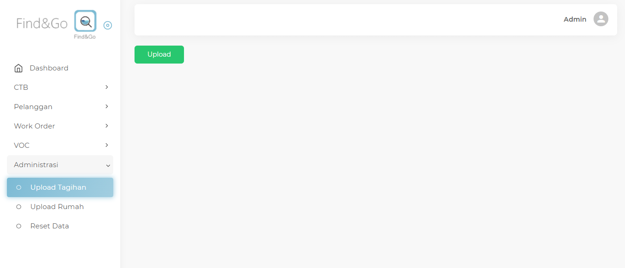

*Gambar I.1 Upload Tagihan*

1. Upload

Klik tombol **Upload**, setelah muncul *pop-up*, masukkan file dalam bentuk format .zip, lalu klik tombol **Upload**.

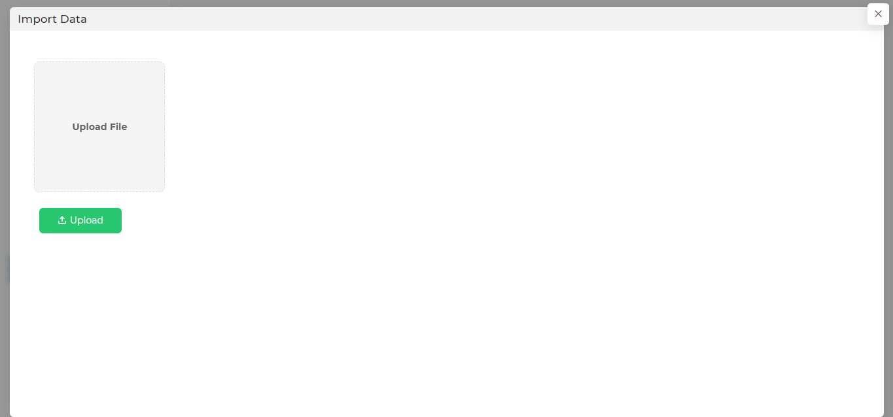

*Gambar I.2 Upload Tagihan*

## Administrasi Upload Rumah

Menu Upload Rumah, admin dapat meng-upload foto rumah pelanggan yang sudah dibungkus dalam format .zip.

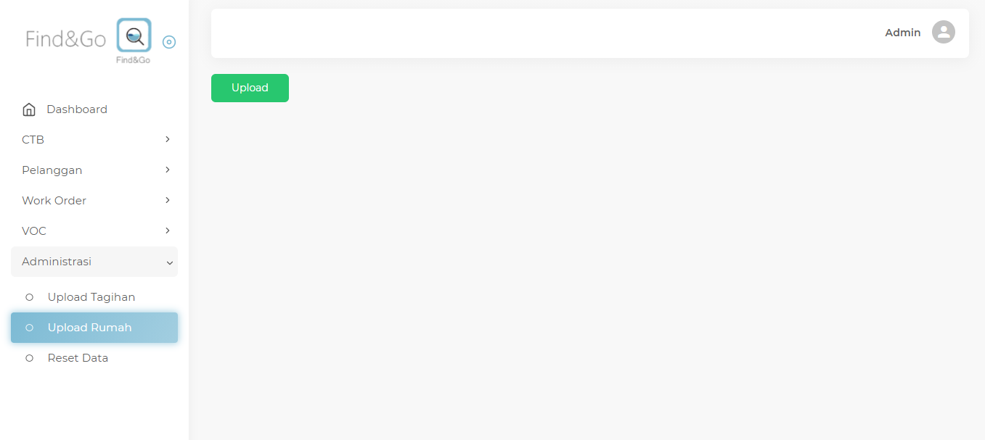

*Gambar J.1 Upload Rumah*

1. Upload

Klik tombol **Upload**, setelah muncul *pop-up*, masukkan file dalam bentuk format .zip, lalu klik tombol **Upload**.



*Gambar J.2 Upload Rumah*

## 

## Administrasi Reset Data

Menu Reset Data, admin dapat menghapus semua data yang berhubungan dengan data pelanggan, *work order*, dan VOC.

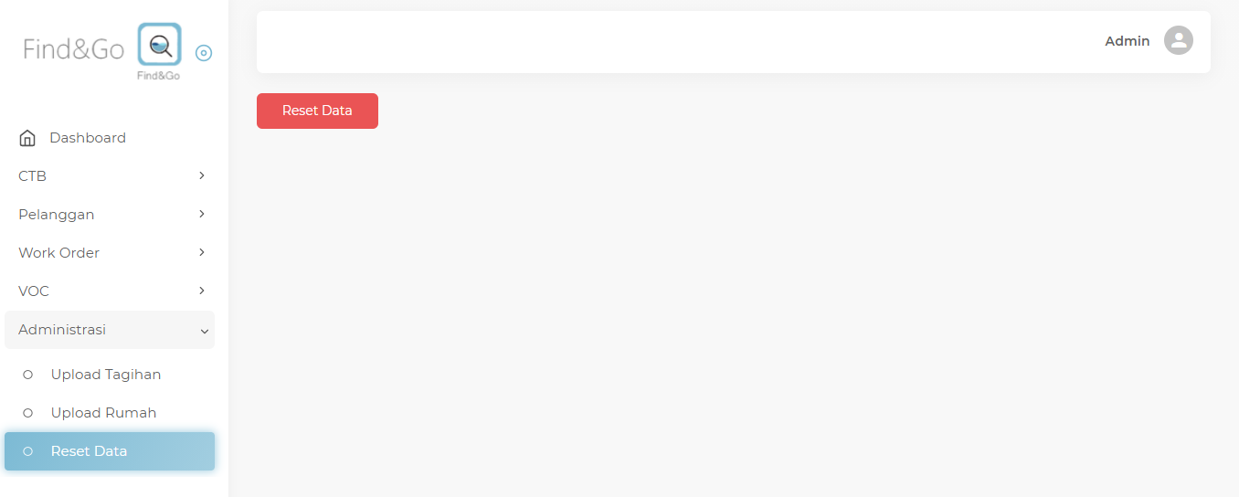

*Gambar K.1 Reset Data*

1. Reset Data

Klik tombol **Reset Data**, setelah muncul *dialog* konfirmasi, tekan tombol **Delete** untuk menghapus data.

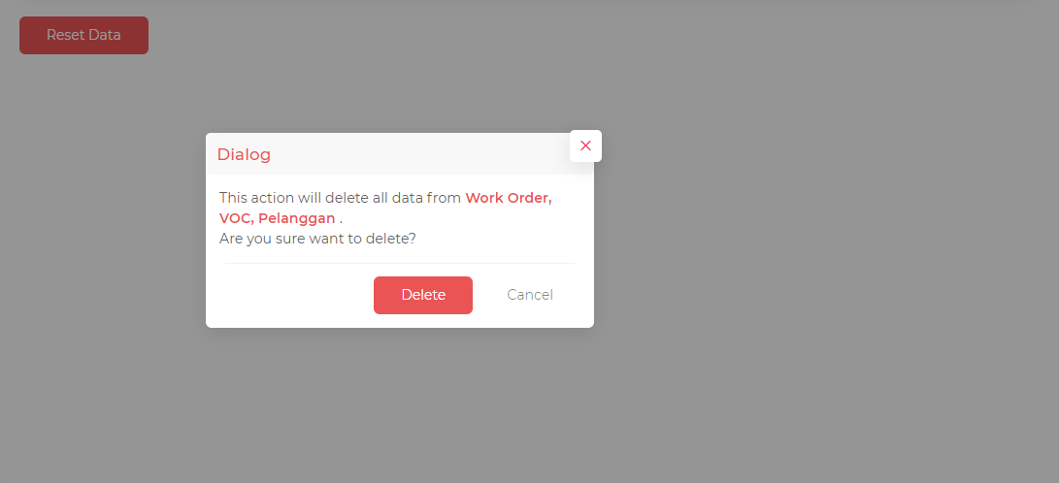

*Gambar K.2 Reset Data*